Esta es la visualización de los financiadores que tenemos a través del sistema de turnos -

Copio link de archivo que nos enviaron desde la agenda con el listado en Excel : <https://docs.google.com/spreadsheets/d/1hv5oH1L6Q3chzShc8eYm_oZAohymsSt9/edit?usp=drive_link&ouid=116576693269354924100&rtpof=true&sd=true>

LISTADO DE FINANCIADORES

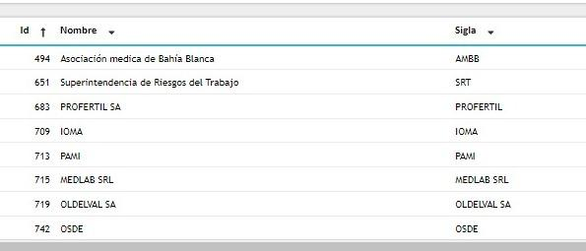

Listado de Planes dentro de AMBB

